CMEI RECANTO INFANTIL

PROFESSORAS: ACÁTIA E SHIRLEY DATA: 27/11/2014
EU SOU___________________________________________________
OBJETIVO: Conhecer o numeral 7.

ATIVIDADE ( ) CASA (X) SALA
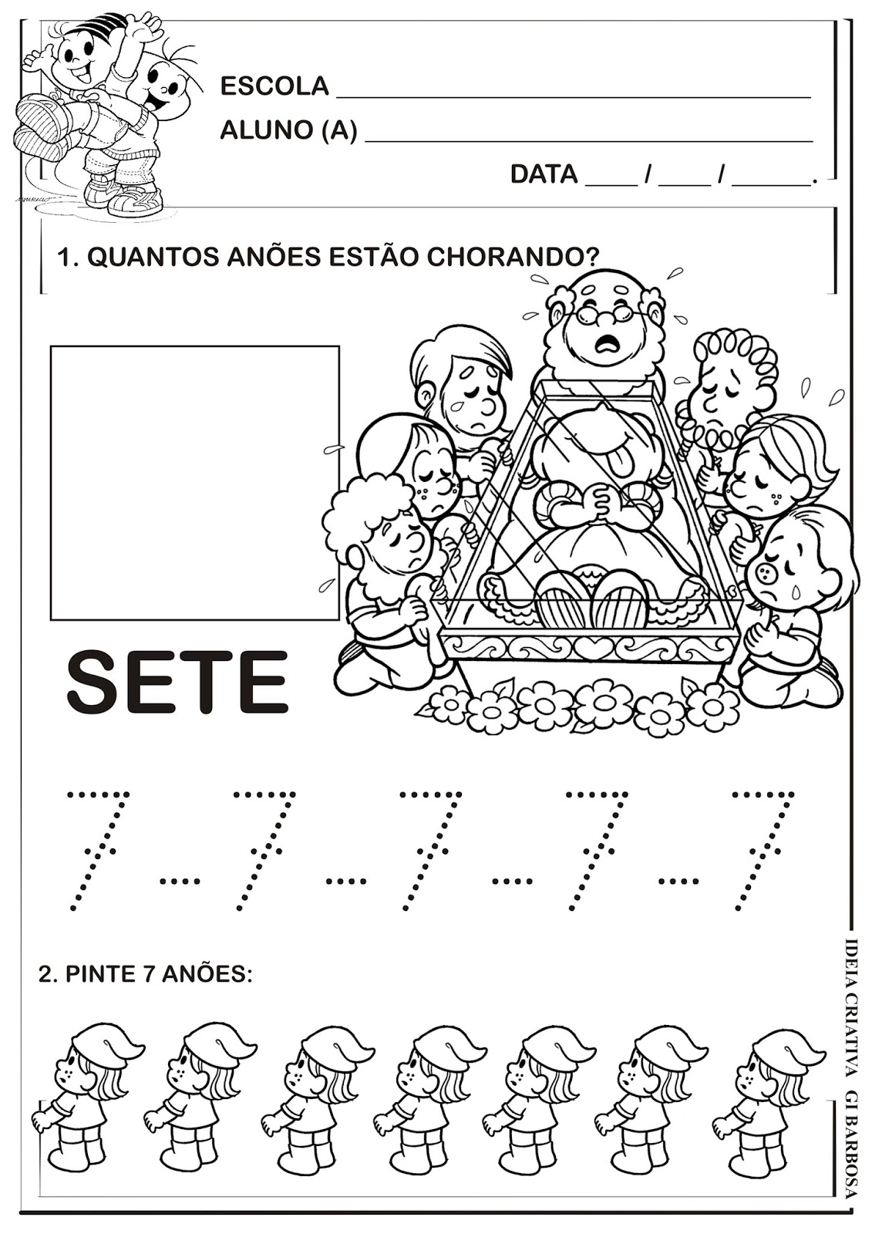
CMEI RECANTO INFANTIL

PROFESSORAS: ACÁTIA E SHIRLEY DATA: 26/11/2014
EU SOU___________________________________________________
OBJETIVO: Ler e escrever o encontro vocálico OI.


ATIVIDADE ( ) CASA (X) SALA
______________ ______________

_____________ ______________ ______________

_____________ ______________ ______________

_____________ ______________ ______________

_____________ ______________ ______________

CMEI RECANTO INFANTIL

PROFESSORAS: ACÁTIA E SHIRLEY DATA: 26/11/2014
EU SOU___________________________________________________
OBJETIVO: Ler e escrever o encontro vocálico OI.

ATIVIDADE ( X ) CASA ( ) SALA

LIGUE AS FIGURAS AOS BALÕES CORRESPONDENTES.
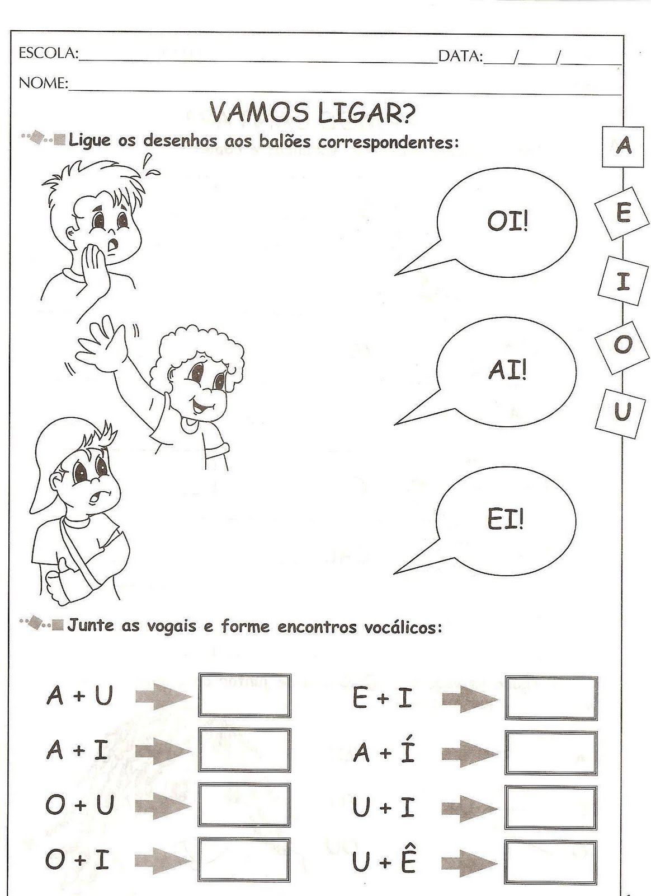

JUNTE AS VOGAIS E FORME ENCONTROS VOCÁLICOS.
CMEI RECANTO INFANTIL

PROFESSORAS: ACÁTIA E SHIRLEY DATA: 28/11/2014
EU SOU___________________________________________________
OBJETIVO: Praticar a escrita da letra inicial do nome.

ATIVIDADE ( X ) CASA ( ) SALA

Com a ajuda do crachá escreva a letra inicial do seu nome dentro das figuras geométricas.
